Leonardo Faria Araujo

Ciencias da Computação 2ºSemestre

**1) Calcule o valor de x:**

a) 

x=2

b)

x= $\frac{1}{4}$

c) 

x=32

d) 

x= $\frac{3}{2}$

e) 

x=-5

f) log 10 0,01 =x

x= -2

g) log 2 1/16 =x

x= -4

h)log 3 1/81=x

x= -4

**2) Resolva a equação logarítmica:**

**a) Log (3+x) (x2 – x) = 1**

**x=3 x=1**

b)

x=3

**3) Aplique as propriedades de logaritmo:**

a) log5(25.125) = 5

b) log2(128÷64) =1

c) Considerando log 3 = 0,48, determine o valor do log 81 vezes log 27 =

12,96 * 4,32 = 55,98

4) O movimento de um projétil, lançado para cima verticalmente, é descrito pela equação ***y = – 40x² + 200x***. Onde y é a altura, em metros, atingida pelo projétil x segundos após o lançamento. A altura máxima atingida e o tempo que esse projétil permanece no ar correspondem, respectivamente, a:

Yv = $\frac{{200}^{2}-4*\left(-40\right)}{4*(-40)}$ = $\frac{40000}{-160}$ =250m

Xv = - = - = 2,5s

5) Dois carros movem em linha reta em movimento uniforme e no mesmo sentido. No instante t0= 0 eles estão distantes 200 m um do outro, conforme ilustração. Se o carro A desenvolve uma velocidade constante de 8 m/s e o carro B de 6 m/s, quanto tempo o carro A leva para alcançar o carro B? s = s0 + vt

SA = SB  
8t = 200 + 6t  
8t – 6t = 200  
2t = 200  
t = 200/2  
t = 100 s

O carro A ira alcançar o carro B em aproximadamente 1,66minutos

6) O carbono 14 tem meia vida igual a 5730 anos e esse termo é chamado de “meia vida”, devido ao fato de que a cada 5730 anos a massa de uma amostra desse material radioativo, sempre se reduzirá pela metade.

Aqui, no gráfico abaixo, temos o decaimento radioativo do carbono 14. Qual o próximo ponto desse gráfico?

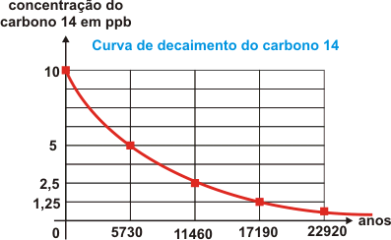

0,75 em concentração do carbono 14 em ppb anos= 28650